Laboratorul 4
Aplicaţii cu fire de execuţie în Java SE – Testarea şi implementarea reţelelor Petri şi a reţelelor Petri temporizate, folosind mecanisme clasice de sincronizare

1.Obiectivele laboratorului
- dezvoltarea următoarelor abilităţi:
  - înţelegerea unui sistem discret descris prin reţele Petri şi / sau reţele Petri temporizate;
  - capacitatea de a proiecta un sistem descris prin reţele Petri şi / sau reţele Petri temporizate;
  - capacitatea de a implementa un sistem (aplicaţie Java SE) descris(ă) prin reţele Petri şi / sau reţele Petri temporizate.

2. Exemplu de aplicaţie descrisă printr-o reţea Petri

Specificaţii: Se consideră reţeaua Petri temporizată din Figura 4.1. Aplicaţia care va fi implementată în Java SE, pe baza acestei reţele, va folosi ca mecanisme de sincronizare excluderea mutuală pentru elementul de sincronizare din locaţia P8.

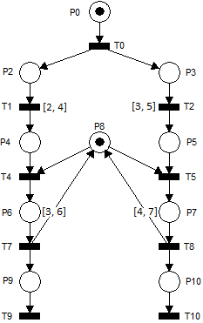

Figura 4.1 Reţea Petri temporizată
Temporizările locaţiilor P6 şi P7 corespund unor activităţi de forma:

int k = ...;//nr. aleator în
//intervalul specificat
for (int i = 0; i < k * 100000; i++) {
i++;
i--;
}

Tranziţiile temporizate T1 şi T2 reprezintă întârzieri şi vor fi implementate prin apelul metodei Thread.sleep(x).
Cerinţe: Să se proiecteze şi să se implementeze în Java SE aplicaţia din figură.
Proiectare: Aplicaţia va fi proiectată prin utilizarea: diagramei maşinilor de stare, diagramei claselor şi diagramei secvenţiale. Diagrama maşinilor de stare pentru aplicaţia curentă este prezentată în Figura 4.2.
Cerinţe suplimentare:
- realizaţi diagrama claselor şi diagrama secvenţială pentru aplicaţia propusă;
- modificaţi codul sursă al aplicaţiei astfel încât să se poată testa excluderea mutuală între cele două fire de execuţie, în timpul rulării.

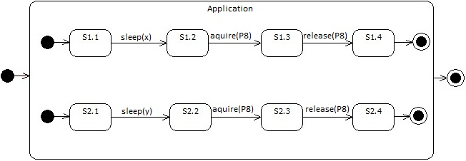

Figura 4.2 Diagrama maşinilor de stare

Implementarea aplicaţiei este prezentată în Secvenţa de cod 1.

Secvenţa de cod 1: cod sursă
public class ExecutionThread extends Thread {
Integer monitor;
int sleep_min, sleep_max, activity_min, activity_max;

public ExecutionThread(Integer monitor, int sleep_min, int sleep_max, int activity_min, int activity_max) {
this.monitor = monitor;
this.sleep_min = sleep_min;
this.sleep_max = sleep_max;
this.activity_min = activity_min;
this.activity_max = activity_max;
}

public void run() {
System.out.println(this.getName() + " - STATE 1");
try {
Thread.sleep(Math.round(Math.random() * (sleep_max
- sleep_min)+ sleep_min) * 500);
} catch (InterruptedException e) {
e.printStackTrace();
}
System.out.println(this.getName() + " - STATE 2");
synchronized (monitor) {
System.out.println(this.getName() + " - STATE 3");
int k = (int) Math.round(Math.random()*(activity_max
- activity_min) + activity_min);
for (int i = 0; i < k * 100000; i++) {
i++; i--;
}
}
System.out.println(this.getName() + " - STATE 4");
}
}

public class Main {
public static void main(String[] args) {
Integer monitor = new Integer(1);
new ExecutionThread(monitor, 2, 4, 3, 6).start();
new ExecutionThread(monitor, 3, 5, 4, 7).start();
}
}

3. Aplicaţii
Enunţul problemei:
Se cere proiectarea şi implementarea în Java SE a următoarelor sisteme (aplicaţii) descrise prin reţele Petri temporizate (Figurile 4.3, 4.4, 4.5 şi 4.6).
Pentru faza de proiectare se va descrie sistemul folosind următoarele tipuri de diagrame:
- diagrama maşinilor de stare;
- diagrama claselor;
- diagrama de comunicaţie dintre obiecte.
Conveţii:
Temporizările de pe locaţii corespund unor activităţi care vor fi implementate folosind secvenţe de cod de forma:
int k = ...;//nr. aleator în intervalul specificat
for (int i = 0; i < k * 100000; i++) {
i++;
i--;
}
Tranziţiile temporizate reprezintă întârzieri pure (care nu încarcă procesorul) şi vor fi implementate prin apelul metodei Thread.sleep(x).
Testarea aplicaţiilor: Aplicaţiile vor fi implementate astfel încât sincronizările dintre firele de execuţie să poată fi testate în timpul rulării. Sugestie: folosiţi apeluri suplimentare ale metodei sleep()şi afişaţi mesaje text în consolă.

3.1. Aplicaţia 1:
Se dă reţeaua Petri din Figura 4.3. Se va folosi excluderea mutuală pentru elementele de sincronizare reprezentate de locaţiile P9 şi P10.
3.2. Aplicaţia 2:
Se dă reţeaua Petri din Figura 4.4. Se va folosi excluderea mutuală pentru elementele de sincronizare reprezentate de locaţiile P9 şi P10.
Există riscul ca reţeaua să intre interblocaj? Dacă da, modificaţi reţeaua şi implementarea astfel încât să nu mai existe interblocaj.
3.3. Aplicaţia 3:
Se dă reţeaua Petri din Figura 4.5. Se va folosi excluderea mutuală pentru elementul de sincronizare reprezentat de locaţia P8.
3.4. Aplicaţia 4:
Se dă reţeaua Petri din Figura 4.6. Se vor folosi metodele wait()/notify() pentru sincronizările T6-P6-T7 şi T6-P10-T12. Sincronizarea finală din T11 se va implementa cu metoda join().
Funcţionează corect metoda join() pentru sincronizarea finală? Explicaţi.

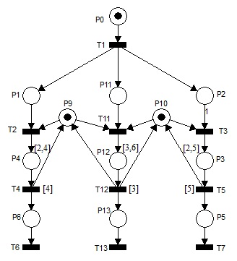

Figura 4.3 Aplicaţia 1

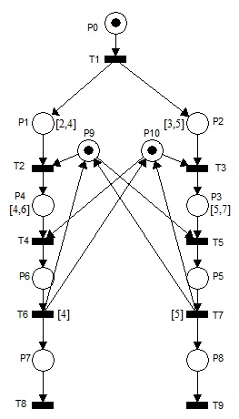

Figura 4.4 Aplicaţia 2

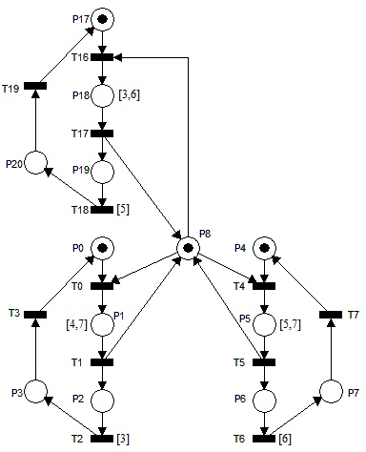

Figura 4.5 Aplicaţia 3

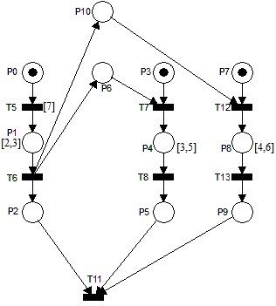

Figura 4.6 Aplicaţia 4

